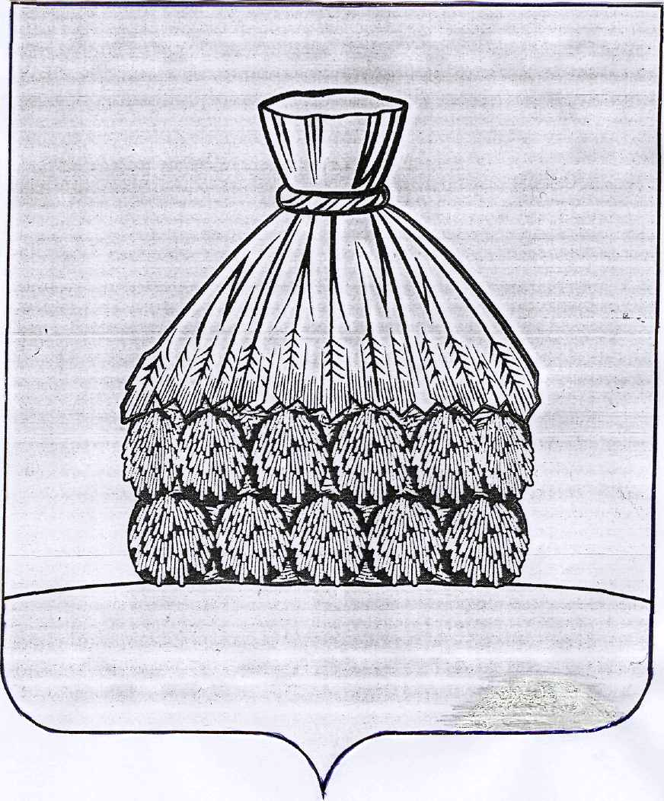

РАСПОРЯЖЕНИЕ

АДМИНИСТРАЦИИ СЕЛЬСКОГО ПОСЕЛЕНИЯ СТОРОЖЕВСКО-ХУТОРСКОЙ СЕЛЬСОВЕТ

УСМАНСКОГО МУНИЦИПАЛЬНОГО РАЙОНА ЛИПЕЦКОЙ ОБЛАСТИ

с. Сторожевские Хутора

от «31» октября 2018 года № 9р

О назначении публичных слушаний по
обсуждению проекта внесения изменений в Генеральный план
сельского поселения Сторожевско-Хуторской сельсовет

Рассмотрев проектные предложения по внесению изменений в Генеральный план сельского поселения Сторожевско-Хуторской сельсовет Усманского муниципального района, подготовленные в связи с устранением несоответствий Генерального плана сельского поселения Сторожевско-Хуторской сельсовет Усманского муниципального района землеустроительной документации, выявленных в ходе выполнения комплекса землеустроительных работ по подготовке карты (плана) границ населенного пункта с.Сторожевские Хутора и д. Федоровка, проводимых ИП Шараповым А.В. по договору № 50 от 24.04.2018 г., руководствуясь постановлением № 48 от 29.12.2016 г., Градостроительным кодексом Российской Федерации, Федеральным законом от 06.10.2003 г. № 131-ФЗ «Об общих принципах местного самоуправления в Российской Федерации», руководствуясь Уставом сельского поселения Сторожевско-Хуторской сельсовет Усманского муниципального района Липецкой области,

- Назначить на 03.12.2018 г. публичные слушания по обсуждению проекта внесения изменений в Генеральный план сельского поселения Сторожевско-Хуторской сельсовет Усманского муниципального района Липецкой области.

- Местом проведения публичных слушаний определить здание администрации сельсовета по адресу: Липецкая обл., Усманский район, с. Сторожевские Хутора, ул. Центральная, д. 72.

- Разместить на официальном сайте администрации сельского поселения Сторожевско-Хуторской сельсовет в сети «Интернет» оповещение о начале публичных слушаний по проекту внесения изменений в Генеральный план сельского поселения Сторожевско-Хуторской сельсовет Усманского муниципального района Липецкой области.

- Контроль за исполнением настоящего распоряжения оставляю за собой.

Глава администрации сельского поселения
Сторожевско-Хуторской сельсовет Г.М.Терновых

